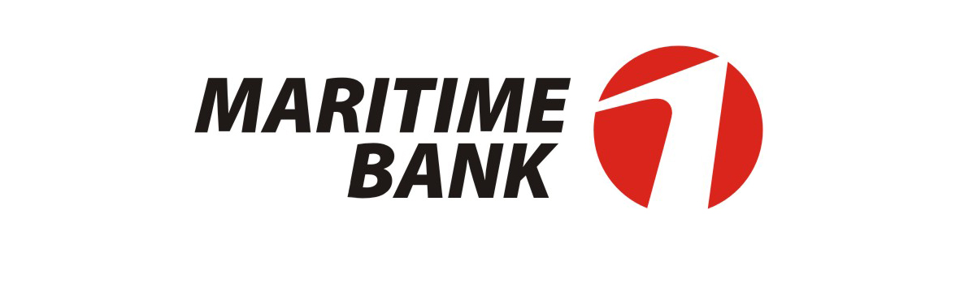
CÔNG TY CỔ PHẦN M1TECH
Trụ sở chính: Tầng 8, tòa nhà Sky Tower, 88 Láng Hạ, Q.Đống Đa, Hà Nội *ĐT: 04.3771 8989 - Fax: 04.3771 8899

BIÊN BẢN KIỂM THỬ VÀ NGHIỆM THU PHẦN MỀM
Tên phần mềm: Payment Gateway Upgrade Phiên bản: 1.7.0
- Ngân sách của dự án/yêu cầu thay đổi đã thực hiện thực tế: 1MM

- Đối tượng kiểm thử: Chương trình Payment Gateway - kênh thanh toán VCB.

- Thành phần trực tiếp kiểm thử: Cán bộ Trung Tâm Thanh Toán – Khối Vận Hành.

- Thời gian kiểm thử: Bắt đầu ngày 29/10/2012
Kết thúc ngày 05/11/2012
Tại: Hội sở chính, Tầng 7 Tòa nhà A, Số 88 Láng Hạ, Hà Nội.

- Nội dung kiểm thử: Kiểm thử tính đúng đắn của phần mềm Payment Gateway bản cập nhật kênh thanh toán VCB tách trường địa chỉ đơn vị hưởng.

STT | Thành viên | Phân công công việc | Kết quả | Ký xác nhận
1 | Mai Thu Phương  TTTT-Khối Vận Hành | Kiểm thử các tính năng trên kênh thanh toán VCB | Chi tiết kết quả kiểm thử theo file kịch bản kiểm thử.

Kết luận
Dịch vụ sau khi cài đặt và cập nhật phiên bản mới hoạt động tốt, không ảnh hưởng đến hoạt động của các nghiệp vụ khác, chấp nhận đưa vào sử dụng chính thức.

Trưởng dự án – Cty M1TECH | Hà Nội, ngày 6 tháng 11 năm 2012  Trưởng dự án phía nghiệp vụ
6. Xác nhận của Giám đốc chương trình
Các công việc của dự án đã hoàn thành, đủ điều kiện để triển khai trên môi trường thật.

